考点考务系统学生操作手册

第一步：注册
考生登录考点考务系统点击右上角【注册/登录】中的“注册”进行账号注册。
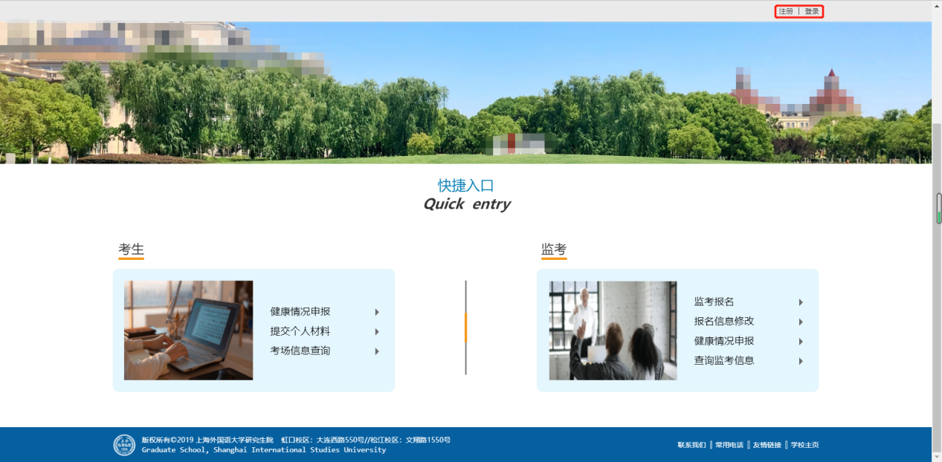
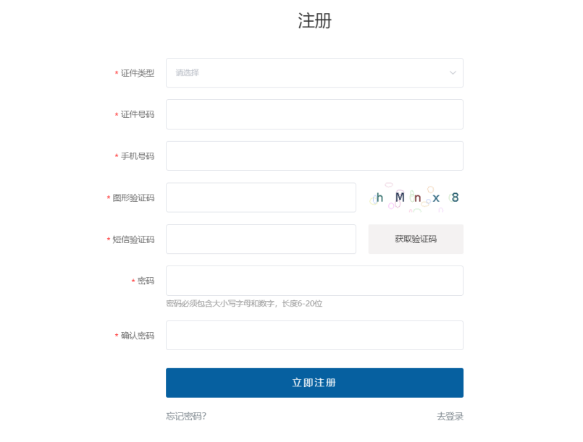

第二步：登录
注册成功后即可登录
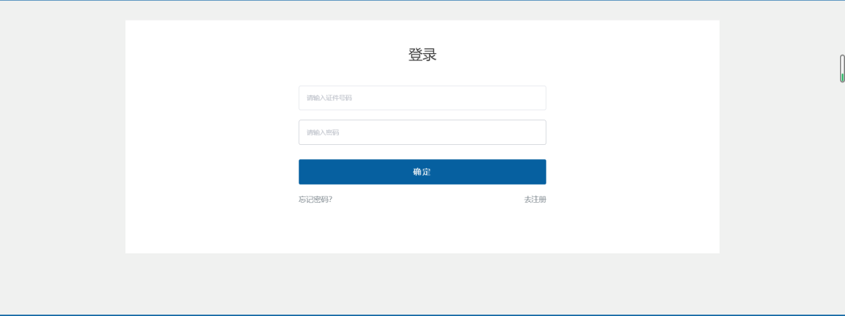

第三步：健康情况申报
进行【健康申报】填写（此项目我校未开放，直接进入下一步）。
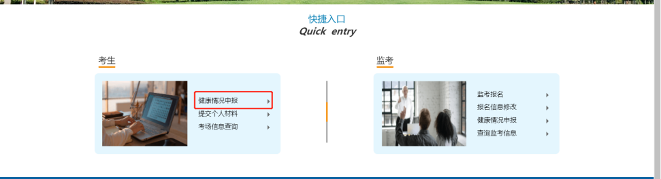

第四步：提交个人材料
填写/上传学校设置的提问和材料
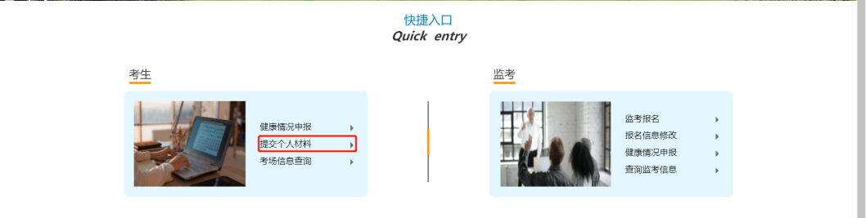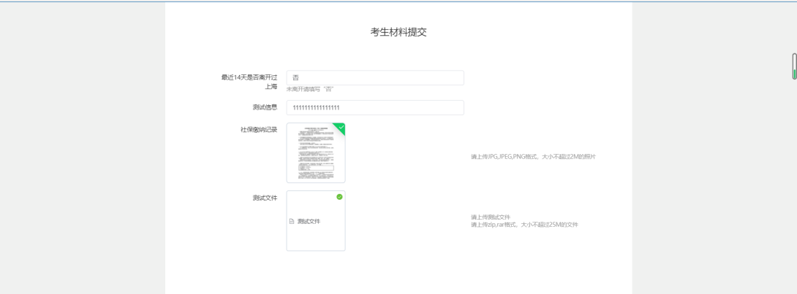

第五步：考场信息查询
待考场查看开放时间内，可查看自己的考场信息，点击左侧折叠按钮可查看详细信息。
